Әріптес туралы сыр

«Ұстаз.... жаратылысынан өзіне айтылғанның бәрін жете түсінген, көрген, естіген және аңғарған нәрселердің бәрін жадында жақсы сақтайтын, ешнәрсені ұмытпайтын.... алғыр да аңғарымпаз ақыл иесі, мейлінше шешен, өнер-білімге құштар, аса қанағатшыл, жаны асқақ және ар-намысын ардақтайтын, жақындарына да, жат адамдарына да әділ, жұрттың бәріне жақсылық пен ізгілік көрсетіп қорқыныш пен жасқану дегенді білмейтін батыл, ержүрек болуы керек» деп Әл-Фараби айтқандай әрбір адам мамандықты жүрегінің қалауымен таңдайды. Өйткені, әрбір адамның болашағы таңдаған мамандығына тікелей байланысты. Өз ісін жақсы көріп, үлкен жауапкершілікпен атқарғанда ғана адам өзін бақытты сезінеді.

Ұстаз – таудан сарқырап аққан тау өзені секілді, айналасына қуат беріп, жолында кездескендерді суымен нәрлендіріп, таудай қиындықтарды тастай домалатып, білімнің сар даласында тыныштық тауып, дамылдайды.Ұстаз бейнесі –шәкірт үшін адамгершіліктің ең жоғарғы үлгісі. Ұстаздың лаулаған жалыны – әр жүрекке жылу сеуіп, нұр құятын қуаттың қайнар көзі.Ол сезім мен нұр шашатын сәуле. Келешек үшін тырмысып,жан аямай күрескен, өз бойындағы пенделігін жоя білген жан. Тіршіліктегі шырақтың сөнбес ошағы. Ұстаз –өзінің бар күнін, бүкіл өмірін бала тәрбиесіне сарп етуге бел буған мамандық иесі.Ұстаз – баланы адам қылып тәрбиелеп, жүрегіңе болашаққа мақсат қоя білуге сенім ұялататын зор тұлға. Ұстаз – ақылдың тозбайтұғын асылы. Қасиетті мамандық иелерінің ішіндегі жауһары. Өзге мамандық атаулылары өздерінің түр-сипатын мың құбылтып жатса да, еш өзгеріссіз сол бәз баяғы қалпында жас ұрпаққа адамгершілік қасиеттердің дәнін еккен диқан.

Менің мамандығым – мұғалім. Бұл мамандықты таңдауымның бірден бір себепкері менің әкем болды. Себебі, әкем өмірінің 35 жылын педагогикаға, яғни ұстаздық жұмысқа арнаған адам. Екіншіден, мен білім алғанды, білім бергенді жақсы көремін, балаларға бағыт бергенді ұнатамын, сол себепті де осы мамандықты таңдадым ба? деп өзіме де сұрақ қоя отырып осыған жауап іздеймін. Алдымен өз жолымды табу керек деген алдыма мақсат қойған едім. Жан-жағына қарап бала өседі дейді көпшілік, үлкендердің ықпалы көп әсер еткен болар деп те толғанамын. Оқушыларды тәрбиелеуге атсалысу біреу үшін қиын болар, ал өз кәсібін сүйген адамға ол - бақыт. Иә, мен үшін білім шыңына өрлей алатын шәкіртті тәрбиелеу, оқыту менің және барша ұстаз атаулының міндеті. Қиындығы мен қызығы мол осы мамандықты бала күнімнен армандадым. Менің мамандығым өзіме қатты ұнайды. Әр халық, әр мемлекет ғасырлар бедерінде рухани жаңғырып, жаңарып отырады. Ал рухани жаңғыру мен жаңаруда білім берудің рөлі зор. Біз өзіміздің ұлттық ерекшеліктерімізді сақтап, ескере отырып, әлемде болып жатқан жаңалықтарды қабылдай білуіміз керек. Болашақ ұрпақты елжандылыққа, имандылыққа тәрбиелеуіміз қажет. Сондықтан ұлағатты ұстаздарға  бүкіл адам баласы құрметпен бас иеді.

Ұстаз - таудан арқырай аққан тау өзені секілді, айналасына қуат беріп, жолында кездескендерді суымен нәрлендіріп, таудай қиындықтарды тастай домалатып, білімнің сар даласында тыныштық тауып, дамылдайды. Ұстаз - Жер деген әлемнің бетін көркейткен, шәкірттеріне шуақ төккен Күн-Ана. Осындай сипатқа лайықты жан деп, мен, әріптесім Қуанбай Қаншайымды айтқым келеді.

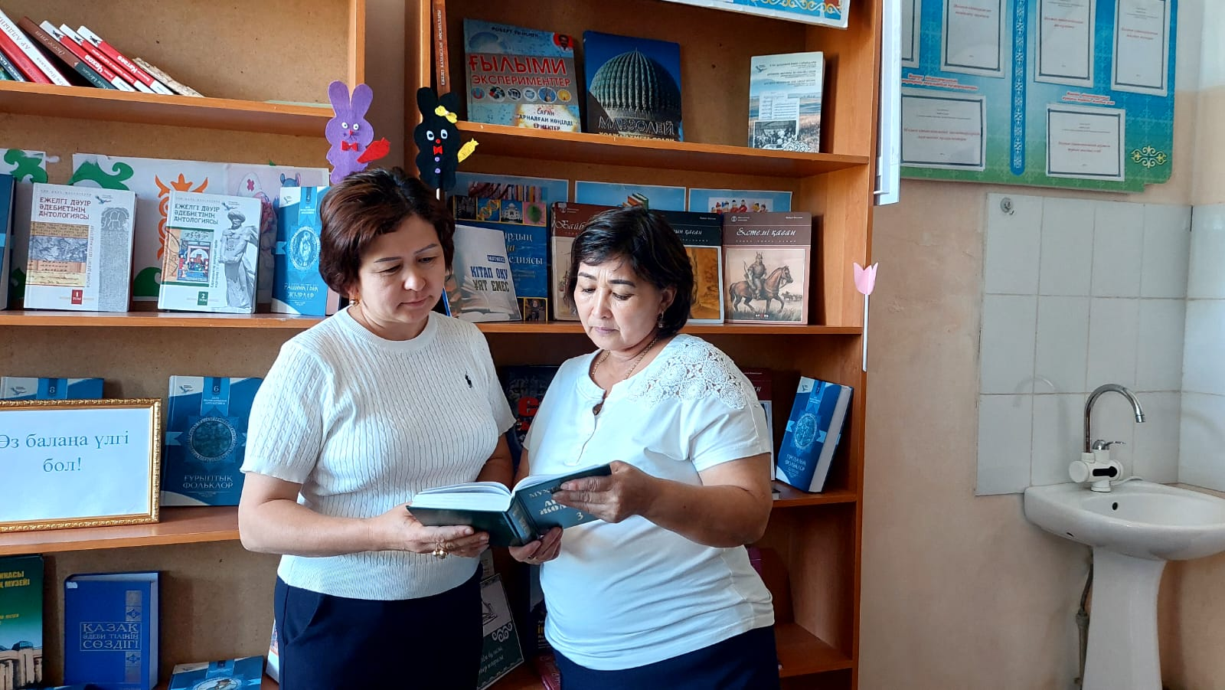

Ерекше талғаммен киініп, жүзінен шуақ төгіліп, үнемі көңілді сәлемдесетін Қаншайым Есенқызы бірден көзіме жылы көрінді. Оның талғамы мен талабы тек киімде ғана жоғары емес, жұмыста да өте жоғары. Жан-жақты байқағыштығы, барлық пәндерден сауаттылығы, ұйымдастырушылық, басқарушылық қабілеті жоғары ұстаз екені бірден көзге түседі. Үздіктердің үздігі, ашуды да, асығуды да білмейтін Қуанбай Қаншайымның осындай сабырлы мінезін әріптес ретінде өзіме үлгі тұтып келемін.

Қуанбай Қаншайым Есенқызы 1967 жылы Батыс Қазақстан облысы, Сырым ауданына қарасты, Жымпиты елді мекенінде дүниеге келген. 1975–1985 жылдары Жымпиты орта мектебінде онжылдық білім алған. 1987–1992 жылдар аралығында Атырау педагогикалық институтының «Тарих және құқық» мамандығы бойынша аяқтап шыққан. Қос дипломды қолға алып, жары Сағынбек Ғалымжан ағаймен бірге Қ. Сыпатаев атындағы жалпы орта мектебінде 1992 жылдан бастап, абыройлы қызмет етіп келеді. « Өмір деген қызық қой, Батыс Қазақстанда туып-өсіп, салт –дәстүрдің қаймағы бұзылмаған оңтүстікке келін болу апай үшін үлкен өмір мектебі болды. Оның бағы шығар, өсіп–өнген ұстаздар отбасына келін болып келуі. Атасы Сағынбеков Мизамиден мен енесі Сағынбекова Санакүл елге сыйлы, ардақты ұстаздар, сол кісілердің ақылы, өнегесі, тәлім–тәрбиесі апай үшін баға жетпес байлық, асыл қазына »,-деп ойлаймын.

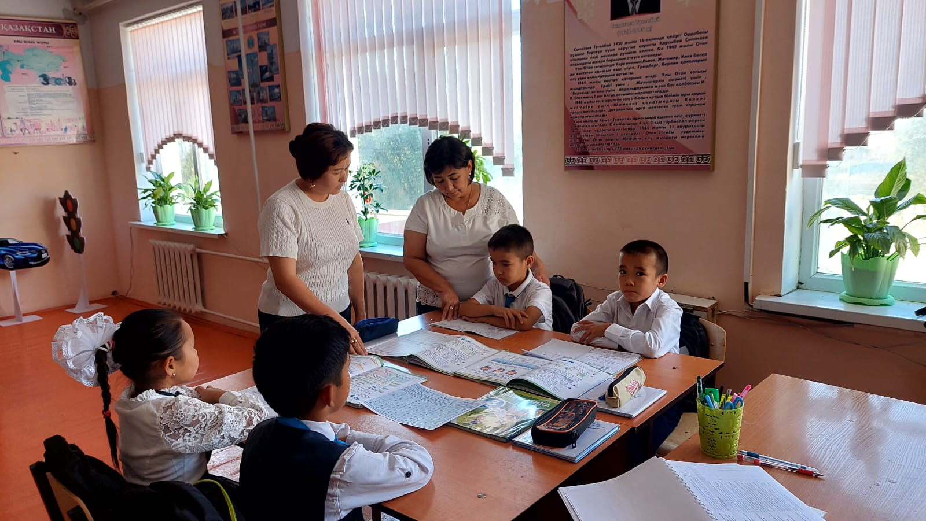

Мен 2003 жылдан бері Қуанбай Қаншайыммен бірге қызметтес болып келемін. Ол кісі оқушылардың шығармашылықпен жұмыс істей білуін, ізденуін, білімге деген құштарлығын арттыру арқылы елжанды, иманды, адамгершілігі мол ұрпақ тәрбиелеп келеді. Бастаған ісін соңына дейін жеткізетін, тиянақты, еңбекқор, жауапкершілікті сезіне білетін білікті ұстаз. Өзінің ізденімпаздығы мен іскерлігінің арқасында құрметке ие болып жүрген жан. Өз ісінің шеберлілігінің арқасында Республикалық, Облыстық, аудандық жарыстарға оқушылар қатыстырып жеңімпаз дайындағаны үшін көптеген алғыс хаттар мен марапаттауларға ие болған.

Осы ұлағатты жолда ұлы ағылшын ағартушысы Уильям Уордтың : «Жай мұғалім хабарлайды, жақсы мұғалім түсіндіреді, керемет мұғалім көрсетеді, ұлы мұғалім шабыттандырады» - деген сөздерін өзіне басшылыққа алатын. Білім беру саласында шәкірттерін жаңа заманға сай білім нәрімен сусындатып аянбай еңбек етіп келеді.

Қуанбай Қаншайым – ұлағатты ұстаз ғана емес, отбасының ұйтқысы болып отырған аяулы жар, ардақты ана. Өз өмірін білім беру саласымен сабақтастырған ұлағатты ұстаз өз жанұясында үш перзент тәрбиелеп, ұлды ұяға, қызды қияға қондырып отырған - аяулы ана, немерелерінің сүйікті әжесі. Қазіргі уақытта мектеп ұстаздар қауымының арасында сыйлы, ұлы ұстаз, үлгілі келін тәрбиелеп отырса, алтын ұя мектеп табалдырығында талай шәкірттің қанатын қатайтып, білім нәрімен сусындатып шәкірт жүрегіне жол тапқан ұстаз. Жан дүниесіне үңіле қарасаңыз өте байсалды, білімді, терең ойлы, тұла бойы тұнып тұрған талант иесі. Бір жымиғанының өзі адамды шабыттандырып, керемет бір күйге бөлейді. Маған әрдайым айтатын ақылы: «Жоғары білім туралы диплом алу сені  ұстаз етпейді, адамды нағыз ұстаз ететін балалар. Нағыз шебер ұстаз болу үшін уақыт пен ыждағатты еңбек, балаға деген сүйіспеншілік керек» - деп үнемі өмірден түйгенімен бөлісіп отыратын жанашыр әріптес. Айтқан ақылдарының бәрін  әрдайым жадымда ұстап, саналы ұрпаққа, сапалы білім мен тәрбие беру жолында еңбегімді аямай тер төгемін. Тәжірибелі мұғалімнен тәлім – тәрбие алған, ең бақытты ұстазбын деп есептеймін. Сондықтан, Қаншайым апайға, ерен еңбектері еленіп, еңбектенуден шаршамай, қуатты болуына тілектестік білдіре отырып:

Қызметтегі тәжірибеңмен бөлісіп,

Мен өзіңнен біраз ақпар жинадым

Қанша жылдар әріптес болып өзіңмен,

Мінезіңді үлгі тұтып сыйладым.

Ұлы еңбегің еш кетпесін, еленсін,

Шәкірттерің алғысына бөлесін

Әріптеске үлгі бола білетін,

Ең мықтысың, ерекшесің, еренсің!

Сізге деген құрметіміз мол біздің,

Алғысына бөленіңіз ұл-қыздың

Көп ішінде дара туған ер тұлға

Жарқырасын мәңгі бақи жұлдызың..., деген жүректен шыққан жыр жолдарыммен аяқтап, осы эссемде әріптесім жайлы сырт шертіп, сіздерге жеткізгім келді.

Қ. Сыпатаев атындағы жалпы орта

мектебінің бастауыш сынып мұғалімі:

Бакирова Аккенже Абеновна